Лабораторная работа №3
Тема: Изучение сетевых утилит для тестирования и настройки локальной сети в ОS Windows и OS Linux.
Цель работы: Ознакомиться с основными командами для проверки наличия и настройки сети в ОS Windows и OS Linux.

Методические указания к лабораторной работе:
После того, как выполнены все сетевые настройки, необходимо проверить, есть ли сеть. Это можно сделать с помощью следующих команд:
Ping – проверяет соединение с удаленным хостом.
Использование:
ping [-t] [-a] [-n число] [-l размер] [-f] [-i TTL] [-v TOS]
[-r число] [-s число] [[-j списокУзлов] | [-k списокУзлов]]
[-w интервал] списокРассылки

Параметры:

-t | Отправка пакетов на указанный узел до команды прерывания.
-a | Определение адресов по именам узлов.
-n число | Число отправляемых запросов.
-l размер | Размер буфера отправки.
-f | Установка флага, запрещающего фрагментацию пакета.
-i TTL | Задание времени жизни пакета (поле "Time To Live").
-v TOS | Задание типа службы (поле "Type Of Service").
-r число | Запись маршрута для указанного числа переходов.
-s число | Штамп времени для указанного числа переходов.
-j списокУзлов | Свободный выбор маршрута по списку узлов.
-k списокУзлов | Жесткий выбор маршрута по списку узлов.
-w интервал | Интервал ожидания каждого ответа в миллисекундах.

Сервер ДонНТУ имеет IP-адрес 194.44.183.17. Если передачи данных нет, то возможны ошибки в сетевых настройках, либо сервер не отвечает по каким-то причинам. Для проверки команды ping можно в качестве тестируемого адреса выбрать адрес сервера кафедры ПМиИ – 10.80.128.1 (доступен только из сети университета).
Пример

>ping 194.44.183.17

Обмен пакетами с 194.44.183.17 по 32 байт:

Ответ от 194.44.183.17: число байт=32 время=2мс TTL=251
Ответ от 194.44.183.17: число байт=32 время=2мс TTL=251
Ответ от 194.44.183.17: число байт=32 время=2мс TTL=251
Ответ от 194.44.183.17: число байт=32 время=2мс TTL=251

Статистика Ping для 194.44.183.17:
Пакетов: послано = 4, получено = 4, потеряно = 0 (0% потерь),
Приблизительное время передачи и приема:
наименьшее = 2мс, наибольшее = 2мс, среднее = 2мс

Для определения участка сети, где прерывается передача данных можно использовать команду: tracert – определяет маршрут, фактически выбранный к узлу назначения.
Определение маршрута.
Использование:
tracert [-d] [-h максЧисло] [-j списокУзлов] [-w интервал] имя

Параметры:
-d | Без определения адресов по именам узлов.
-h максЧисло | Максимальное число переходов при поиске узла.
-j списокУзлов | Свободный выбор маршрута по списку узлов.
-w интервал | Интервал ожидания каждого ответа в миллисекундах.

Пример

>tracert r5.dgtu.donetsk.ua

Трассировка маршрута к r5.dgtu.donetsk.ua [194.44.183.182]
с максимальным числом переходов 30:

1 1 мс 1 мс <10 мс 192.168.33.190
2 1 мс 1 мс 1 мс r5.dgtu.donetsk.ua
[194.44.183.182]

Трассировка завершена.
Для определения сетевой конфигурации на узле можно использовать команду IPCONFIG (WINIPCFG).
Определение конфигурации IP.
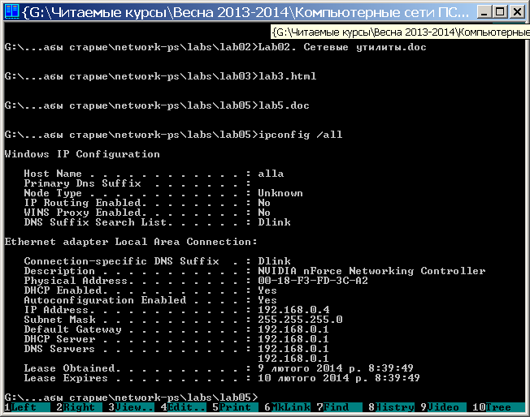
В Windows есть еще несколько полезных команд:
ARP
При передаче данных в локальных сетях (передача кадров канального уровня) необходимо знать MAC-адрес (физический адрес) сетевого устройства. Протокол, который устанавливает соответствие между IP- адресом и MAC-адресом, назвается ARP.
Отображение и изменение используемой протоколом ARP таблицы соответствия адресов IP и физических адресов, выполняет команда ARP.
ARP -s inet_addr eth_addr [if_addr]
ARP -d inet_addr [if_addr]
ARP -a [inet_addr] [-N if_addr]

-a | Вывод текущих записей таблицы ARP путем опроса текущих данных протокола. Если указан адрес inet_addr, то адреса IP и физические выводятся только для указанного компьютера. Если протокол ARP используется несколькими сетевыми интерфейсами, то выводятся записи из каждой таблицы ARP.
-g | Аналог -a.
inet_addr | Задание адреса IP.
-N if_addr | Вывод текущих записей таблицы ARP для сетевого интерфейса, определяемого параметром if_addr.
-d | Удаление узла, определяемого параметром inet_addr.
-s | Добавление узла и связывание адреса IP inet_addr с физическим адресом eth_addr. Физический адрес задается с помощью 6 шестнадцатеричных чисел, разделяемых дефисами.  Запись является постоянной.
eth_addr | Задание физического адреса.
if_addr | Необязательный параметр, указывающий адрес IP интерфейса, для которого следует изменить таблицу адресов. Если параметр не задан, используется первый доступный интерфейс.

Пример работы команды arp –a.
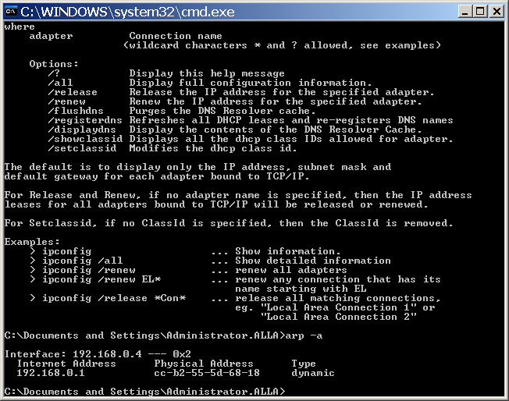

ROUTE - Обработка таблиц сетевых маршрутов.
ROUTE [-f] [команда [узел] [MASK маска] [шлюз] [METRIC метрика]]

-f | Очистка таблиц маршрутов от записей для всех шлюзов. При указании одной из команд, таблицы очищаются до выполнения команды.
команда | Одна из четырех команд  PRINT Печать маршрута  ADD Добавление маршрута  DELETE Удаление маршрута  CHANGE Изменение существующего маршрута
узел | Адресуемый узел.
MASK | Если вводится ключевое слово MASK, то следующий параметр интерпретируется как параметр "маска".
маска | Значение маски подсети, связываемое с записью для данного маршрута. Если этот параметр не задан, по умолчанию подразумевается 255.255.255.255.
шлюз | Шлюз.
METRIC | Определение параметра метрика/цена для адресуемого узла.

Поиск всех символических имен узлов проводится в файле сетевой базы данных NETWORKS. Поиск символических имен шлюза проводится в файле базы данных имен узлов HOSTS.
Для команд PRINT и DELETE можно указать узел и шлюз с помощью подстановочных знаков или опустить параметр "шлюз".

Сведения диагностики:
неправильное значение MASK приводит к ошибке,
(DEST & MASK) != DEST
Например
>route ADD157.0.0.0 MASK 155.0.0.0 157.55.80.1
Сбой добавления маршрута: 87

Примеры.

>route PRINT
>route ADD 157.0.0.0 MASK 255.0.0.0 157.55.80.1 METRIC 3
^назначение ^маска ^шлюз метрика^
>route PRINT
>route DELETE 157.0.0.0
>route PRINT

Пример работы команды route print
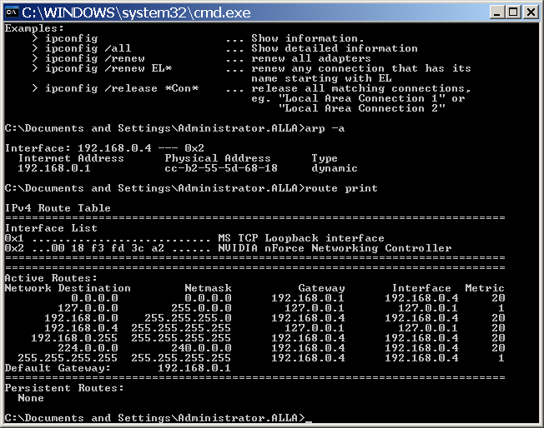

NETSTAT - Отображение статистики протокола и текущих сетевых подключений TCP/IP.
Использование:
netstat [-a] [-e] [-n] [-s] [-p имя] [-r] [интервал]
Параметры:
-a | Отображение всех подключений и ожидающих портов. (Подключения со стороны сервера обычно не отображаются).
-e | Отображение статистики Ethernet. Этот ключ может применяться совместно с ключом –s.
-n | Отображение адресов и номеров портов в числовом формате.
-p имя | Отображение подключений для протокола "имя": tcp или udp. Используется вместе с ключом –s для отображения статистики по протоколам. Допустимые значения "имя": tcp, udp или ip.
-r | Отображение содержимого таблицы маршрутов.
-s | Отображение статистики по протоколам. По умолчанию выводятся данные для TCP, UDP и IP. Ключ –p позволяет указать подмножество выводящихся данных.
интервал | Повторный вывод статистических данных через указанный интервал в секундах. Для прекращения вывода данных нажмите клавиши CTRL+C. Если параметр не задан, сведения о текущей конфигурации выводятся один раз.

Пример использования:

1) netstat

Активные подключения

Имя Локальный адрес Внешний адрес Состояние
TCP MAG:1208 208.184.172.140:1975 SYN_SENT

2) netstat –a

Активные подключения

Имя Локальный адрес Внешний адрес Состояние
TCP MAG:1260 MAG:0 LISTENING
TCP MAG:137 MAG:0 LISTENING
TCP MAG:138 MAG:0 LISTENING
TCP MAG:nbsession MAG:0 LISTENING
TCP MAG:1260 208.184.172.140:1975 SYN_SENT
UDP MAG:nbname *:*
UDP MAG:nbdatagram *:*

3) netstat –e

Статистика интерфейса

Получено Отправлено

Байт 595285 99343
Одноадресные пакеты 1322 1324
Многоадресные пакеты 1217 76
Отброшено 0 0
Ошибки 0 0
Неизвестный протокол 2132

4) netstat –n

Активные подключения

Имя Локальный адрес Внешний адрес Состояние
TCP 192.168.33.160:1277 192.168.33.189:139 TIME_WAIT
TCP 192.168.33.160:1279 208.184.172.140:1975 SYN_SENT

5) netstat –r

Активные маршруты:

Сетевой адрес Маска Адрес шлюза Интерфейс Метрика
0.0.0.0 0.0.0.0 192.168.33.62 192.168.33.160 1
127.0.0.0 255.0.0.0 127.0.0.1 127.0.0.1 1
192.168.33.128 255.255.255.192 192.168.33.160 192.168.33.160 1
192.168.33.160 255.255.255.255 127.0.0.1 127.0.0.1 1
192.168.33.255 255.255.255.255 192.168.33.160 192.168.33.160 1
224.0.0.0 224.0.0.0 192.168.33.160 192.168.33.160 1
255.255.255.255 255.255.255.255 192.168.33.160 192.168.33.160 1

Таблица маршрутов

Активные подключения

Имя Локальный адрес Внешний адрес Состояние
TCP MAG:1282 208.184.172.140:1975 SYN_SENT
TCP MAG:1277 PMI_NT_SERVER:nbsession TIME_WAIT

6) netstat –s

Статистика IP

Получено пакетов = 2456
Получено ошибок в заголовках = 0
Получено ошибок в адресах = 18
Направлено датаграмм = 0
Получено неизвестных протоколов = 0
Отброшено полученных пакетов = 0
Доставлено полученных пакетов = 2456
Запросов на вывод = 1286
Отброшено маршрутов = 0
Отброшено выходных пакетов = 0
Выходных пакетов без маршрута = 0
Требуется сборка = 0
Успешная сборка = 0
Сбоев при сборке = 0
Успешно фрагментировано датаграмм = 0
Сбоев при фрагментации датаграмм = 0
Создано фрагментов = 0

Статистика ICMP

Получено Оправлено
Сообщения 930 9
Ошибки 0 0
Не доставлено 912 6
Превышение времени 0 0
Неверные параметры 0 0
Отключение источника 0 0
Переадресовано 0 0
Проверочные пакеты 0 0
Ответные пакеты 0 0
Штампы времени 0 0
Штампы времени ответов 0 0
Маски адресов 0 0
Маски адресов ответов 0 0

Статистика TCP

Активно открыто = 246
Пассивно открыто = 2
Сбоев при подключении = 224
Сброшено подключений = 1
Текущих подключений = 0
Получено сегментов = 262
Отправлено сегментов = 500
Переотправлено сегментов = 675

Статистика UDP

Получено датаграмм = 916
Отсутствие портов = 1252
Ошибки при получении = 26
Отправлено датаграмм = 102

NET
Чтобы получить дополнительные сведения о конкретной команде Microsoft NET, поместите вслед за именем команды ключ /? (например NET VIEW /?).

NET CONFIG | Вывод сведений о рабочей группе.
NET DIAG | Запуск программы Microsoft Network Diagnostics для получения данных о сети.
NET HELP | Вывод сведений о командах и сообщениях об ошибках.
NET INIT | Загрузка протокола и драйверов сетевой платы без привязки их к диспетчеру протоколов.
NET LOGOFF | Отключение всех используемых компьютером общих ресурсов.
NET LOGON | Идентификация пользователя как члена рабочей группы.
NET PASSWORD | Изменение пароля для входа в сеть.
NET PRINT | Вывод сведений об очередях печати и управление заданиями по выводу на печать.
NET START | Запуск служб.
NET STOP | Остановка работы служб.
NET TIME | Вывод времени с другого компьютера или синхронизация часов с часами на сервере времени Microsoft Windows для рабочих групп, Windows NT, Windows 95 или NetWare.
NET USE | Подключение и отключение сетевых ресурсов и вывод сведений о подключениях.
NET VER | Вывод типа и версии используемой системы переадресации. Вывод типа и версии используемой системы переадресации.
NET VIEW | Вывод списка компьютеров, обеспечивающих совместный доступ к ресурсам, или общих ресурсов конкретного компьютера.

Вывод текущих параметров рабочей группы.
NET CONFIG [/YES]

/YES | Выполнение команды NET CONFIG без предварительного запроса данных или подтверждения.

Пример

net config

Компьютер \\MAG
Пользователь PREPOD
Рабочая группа PMI
Корневая папка C:\WINDOWS

Версия программы 4.10.1998
Версия системы переадресации 4.00
Команда выполнена успешно.

Запуск программы Microsoft Network Diagnostics для проверки аппаратного соединения между компьютерами и вывода сведений о компьютере.

NET DIAGNOSTICS [/NAMES | /STATUS]

/NAMES | Имя сервера диагностики, необходимое для устранения конфликтов при использовании NET DIAG одновременно несколькими пользователями. Этот параметр применим лишь при использовании протокола NetBIOS.
/STATUS | Компьютер, о котором следует получить сведения.

Вывод сведений о командах и сообщениях NET.

команда /?
NET HELP [суффикс]
NET HELP код_ошибки

команда | Определяет команду Microsoft NET, сведения о которой следует получить.
суффикс | Определяет второе слово интересующей команды.  Например, суффикс команды NET VIEW - слово VIEW.
код_ошибки | Задает номер интересующего сообщения об ошибке.
Чтобы получить краткое описание всех команд Microsoft NET, введите команду NET HELP без параметров.
Загрузка протокола и драйверов сетевой платы без их привязки к диспетчеру протоколов.
Эта команда может понадобиться при использовании драйверов сторонних поставщиков. Привязка драйверов в данном случае производится командой NET START NETBIND.
NET INITIALIZE [/DYNAMIC]

/DYNAMIC | Динамическая загрузка диспетчера протоколов. Она удобна при работе с сетями сторонних поставщиков, например, Banyan(R) VINES(R), и служит для устранения неполадок с памятью.

Разрыв связи между компьютером и общими ресурсами, к которым он подключен.
NET LOGOFF [/YES]

/YES | Выполнение команды NET LOGOFF без предварительного запроса данных или подтверждения.

Идентификация пользователя как члена рабочей группы.
NET LOGON [имя [пароль | ?]] [/DOMAIN:домен] [/YES]
[/SAVEPW:NO]

имя | Имя, идентифицирующее пользователя в рабочей группе. Оно может содержать не более 20 символов.
пароль | Уникальная строка символов, обеспечивающая доступ к файлу со списком паролей. Пароль может содержать не более 14 символов.
? | Означает необходимость выдачи запроса на ввод пароля.
/DOMAIN | Определяет необходимость подключения к домену Microsoft Windows NT или LAN Manager.
домен | Имя домена Windows NT или LAN Manager.
/YES | Выполнение команды NET LOGON без предварительного запроса данных или подтверждения.
/SAVEPW:NO | Выполнение команды NET LOGON без предварительного запроса на создание файла со списком паролей.
Если предпочтительным является интерактивный ввод пароля и имени пользователя, воспользуйтесь командой NET LOGON без параметров.

Изменение пароля для входа в сеть.

NET PASSWORD [старый [новый]]
NET PASSWORD \\компьютер | /DOMAIN:домен
[имя [старый [новый]]]

старый | Текущий пароль.
новый | Новый пароль. Его длина не должна превышать 14 символов.
компьютер | Имя сервера Windows NT или LAN Manager, на котором необходимо произвести смену пароля.
/DOMAIN | Означает, что смену пароля следует произвести в домене Windows NT или LAN Manager.
домен | Имя домена Windows NT или LAN Manager.
имя | Имя пользователя в сети Windows NT или LAN Manager.
Первый вариант команды предназначен для смены пароля файла со списком паролей. Ее второй вариант обеспечивает смену пароля пользователя непосредственно на сервере или в домене Windows NT либо LAN Manager.

Вывод сведений об очереди печати на общем принтере и управление заданиями.
NET PRINT \\компьютер[\принтер] | порт [/YES]
NET PRINT \\компьютер | порт [задание# [/PAUSE | /RESUME |
/DELETE]] [/YES]

компьютер | Имя компьютера, сведения об очереди печати которого следует получить.
принтер | Имя принтера, сведения о котором следует получить.
порт | Имя параллельного порта (LPT), назначенного интересующему принтеру.
задание# | Номер, присвоенный поставленному в очередь заданию по выводу на печать. Допустимые параметры:  /PAUSE Приостановка задания.  /RESUME Продолжение вывода остановленного  задания.  /DELETE Удаление задания.
/YES | Выполнение команды NET PRINT без предварительного запроса данных или подтверждения.
Если в команде NET PRINT задано имя компьютера, на экран выводятся сведения обо всех очередях печати общих принтеров, присоединенных к этому компьютеру.

Запуск служб.
Службы нельзя запускать из сеанса MS-DOS в Windows.

NET START [BASIC | NWREDIR | WORKSTATION | NETBIND |
NETBEUI | NWLINK] [/LIST] [/YES] [/VERBOSE]

BASIC | Запуск базовой системы переадресации.
NWREDIR | Запуск системы переадресации Microsoft, совместимой с Novell(R).
WORKSTATION | Запуск стандартной системы переадресации.
NETBIND | Привязка протоколов к драйверам сетевых плат.
NETBEUI | Запуск интерфейса NetBIOS.
NWLINK | Запуск IPX/SPX-совместимого интерфейса.
/LIST | Вывод списка запущенных служб.
/YES | Выполнение команды NET START без предварительного запроса данных или подтверждения.
/VERBOSE | Вывод сведений о драйверах устройств и службах по мере загрузки.

Для запуска системы переадресации, выбранной при установке, используется команда NET START без параметров. В большинстве случаев использование параметров не потребуется.

Остановка работы служб.
Службы нельзя останавливать из сеанса MS-DOS в Windows.

NET STOP [BASIC | NWREDIR | WORKSTATION | NETBEUI |
NWLINK] [/YES]

BASIC | Остановка базовой системы переадресации.
NWREDIR | Остановка системы переадресации Microsoft, совместимой с Novell(R).
WORKSTATION | Остановка стандартной системы переадресации.
NETBEUI | Остановка интерфейса NetBIOS.
NWLINK | Остановка IPX/SPX-совместимого интерфейса.
/YES | Выполнение команды NET STOP без предварительного запроса данных или подтверждения.
Для остановки системы переадресации, выбранной при установке, используется команда NET STOP без параметров. При этом производится отключение всех общих ресурсов и удаление команд NET из памяти компьютера.

Вывод времени и синхронизация часов компьютера с общими часами на сервере времени Microsoft Windows для рабочих групп, Windows NT.

NET TIME [\\компьютер | /WORKGROUP:группа] [/SET] [/YES]

компьютер | Имя компьютера (сервера времени), предназначенного для вывода или синхронизации времени.
/WORKGROUP | Этот ключ указывает необходимость использования часов компьютера из другой рабочей группы.
группа | Имя рабочей группы, в которую входит нужный компьютер. При наличии в группе нескольких серверов времени команда NET TIME использует первый найденный из них.
/SET | Синхронизация часов компьютера с часами указанного компьютера или рабочей группы.
/YES | Выполнение команды NET TIME без предварительного запроса данных или подтверждения.

Подключение и отключение общих ресурсов и вывод сведений о подключениях.

NET USE [диск: | *] [\\компьютер\папка [пароль | ?]]
[/SAVEPW:NO] [/YES] [/NO]
NET USE [порт:] [\\компьютер\принтер [пароль | ?]]
[/SAVEPW:NO] [/YES] [/NO]

NET USE диск: | \\компьютер\папка /DELETE [/YES]
NET USE порт: | \\компьютер\принтер /DELETE [/YES]
NET USE * /DELETE [/YES]

NET USE диск: | * /HOME

диск | Имя диска, назначаемое общей папке.
* | Эквивалент следующего свободного имени диска. При использовании совместно с ключом /DELETE производится отключение сразу всех ресурсов.
порт | Имя параллельного (LPT) порта, назначаемое общему принтеру.
компьютер | Имя компьютера, на котором расположен общий ресурс.
папка | Сетевое имя общей папки.
принтер | Сетевое имя общего принтера.
пароль | Пароль для доступа к общему ресурсу (если он имеется).
? | Пароль для доступа к ресурсу запрашивается интерактивно. Этот режим может понадобиться лишь в том случае, когда ввод пароля необязателен.
/SAVEPW:NO | Использование этого ключа позволяет предотвратить запись пароля в файл со списком паролей. В этом случае при каждом подключении к ресурсу пароль надо будет вводить заново.
/YES | Выполнение команды NET USE без предварительного запроса данных или подтверждения.
/DELETE | Отключение общего ресурса.
/NO | Выполнение команды NET USE с автоматической выдачей отрицательных (NO) ответов на все запросы, относящиеся к подтверждению действий.
/HOME | Подключение к основному каталогу, если сведения о нем имеются в учетной записи LAN Manager или Windows NT.

Команда NET USE без параметров выводит список всех подключенных ресурсов.

Для просмотра выводимых сведений с паузами между отдельными экранами используются команды

NET USE /? | MORE
и
NET HELP USE | MORE

7.13 Вывод типа и версии используемой системы переадресации.

NET VER

Пример

net ver

Клиент Microsoft - Полная система переадресации. Версия 4.00
(c) Корпорация Microsoft, 1993-1995. Все права защищены.

Вывод списка компьютеров, входящих в рабочую группу, или списка общих ресурсов на заданном компьютере.

NET VIEW [\\компьютер] [/YES]
NET VIEW [/WORKGROUP:группа] [/YES]

компьютер | Имя компьютера, список общих ресурсов которого следует вывести.
/WORKGROUP | Этот ключ указывает необходимость вывода списка компьютеров из другой рабочей группы, имеющих общие ресурсы.
группа | Имя рабочей группы, список компьютеров которой следует вывести.
/YES | Выполнение команды NET VIEW без предварительного запроса данных или подтверждения.

Для вывода полного списка имеющих общие ресурсы компьютеров из рабочей группы, в которой зарегистрирован данный компьютер, используется команда NET VIEW без параметров.

Пример.

net view

Серверы, доступные рабочей группе PMI.
Сервер Заметки
-----------------------------------------------------------
\\433_1 Computer 433_1
\\AG STATION AG Station
\\COMPUTER 429_2 Второй от двери компьютер
\\COMPUTER 429_3 Третий от двери компьютер
\\COMPUTER 429_41 Четвертый от двери компьютер
\\COMPUTER 429_5 Computer 429_5
\\COMPUTER 429_6 Шестой от двери компьютер
\\COMPUTER 429_8 Восьмой от двери компьютер
\\DMITRIEVA Dmitrieva O. A.
\\MAG MAG
\\PMI_NT_SERVER
\\SHOZDA Computer 2000
\\TIGER Tiger
\\С5_429_1 Первый от двери компьютер
Команда выполнена успешно.

Команды для работы с сетью в OS Linux
Команды, предназначенные для установления соединения с удаленной системой и проведения сеанса работы после установления соединения.
host – выводит IP-адрес указанной системы, используя службу DNS. Можно указать IP-адрес, и он будет преобразован в имя системы.
Параметры: -d – отладочный режим;
-С – вывод списка всех систем в зоне;
-dd - аналогично d, но в более подробной форме.
hostname – выводит имя локальной системы.
-d – выводит имя DNS-сервера;
-f – вывод полного имени системы;
-s – краткого имени системы;
ping – отправляет пакеты на указанную систему для определения пропускной способности сети. Для получения более подробной информации см. man ping.
rlogin – позволяет провести сеанс работы на удаленной системе. Для получения более подробной информации см. man rlogin.
rwall <система> – отправляет сообщение всем пользователям, подключенным к указанной системе.
talk пользователь [терминал] – позволяет 2-м пользователям вести интерактивный разговор.
finger – выводит информацию об указанном пользователе.

Команды Linux: настройка сети:
traceroute[имя_машины] – маршрут передачи данных;
tracepath [имя_машины] - – маршрут передачи данных;
route –n - Выводит на экран таблицу маршрутизации;
netstat –rn - Выводит на экран таблицу маршрутизации;
[sudo] netstat –tup - Активные соединения с интернетом;
socklist - Показывает все открытые сокеты;
[sudo] netstat -anp --udp --tcp | grep LISTEN - Список приложений, которые открывают порты;
ifconfig - Показать параметры всех сетевых интерфейсов;
ifconfig eth0 - Показать параметры сетевого интерфейса eth0;
[sudo] ethtool eth0 - Показывает состояние сетевого интерфейса eth0 (для некоторых дистрибутивов требуется установка пакета ethtool). Команда ethtool применяется только для проводных подключений, не работает с беспроводными интерфейсами;
[sudo] ethtool -s eth0 speed 100 duplex full autoneg off - Принудительно задать скорость сетевому интерфейсу 100Mbit и режим Full duplex и отключить автоматическое определение;
ifconfig eth0 192.168.50.254 netmask 255.255.255.0 - Задать основной IP адрес сетевому интерфейсу eth0;
ip addr add 192.168.50.254/24 dev eth0 - Задать основной IP адрес сетевому интерфейсу eth0;
ifconfig eth0:0 192.168.51.254 netmask 255.255.255.0 - Задать дополнительный IP адрес сетевому интерфейсу eth0;
ip addr add 192.168.51.254/24 dev eth0 label eth0:1 - Задать дополнительный IP адрес сетевому интерфейсу eth0;
[sudo] ifconfig eth0 up - Запустить сетевой интерфейс eth0;
[sudo] ifconfig eth0 down - Отключить сетевой интерфейс eth0;
ifconfig eth0 hw ether 00:01:02:03:04:05 - Смена MAC адреса;
[sudo] /etc/init.d/dhcpd restart - Перезагрузка DHCP клиента;
netstat -an | grep LISTEN - Показывает список всех открытых портов;
lsof –i - Показывает список всех открытых портов в сеть Internet;
[sudo] iptables -L -n -v - Показывает статус firewall (статус iptables);
[sudo] iptables -P INPUT ACCEPT - Открывает доступ ко всем портам;
sudo] iptables -P FORWARD ACCEPT - Открывает доступ ко всем портам;
ifup - поднять сетевой интерфейс;
ifdown [имя_сетевого_интерфейса] – отключить сетевой интерфейс;
wget - свободная неинтерактивная консольная программа для загрузки файлов по сети. Поддерживает протоколы HTTP, FTP и HTTPS, а также поддерживает работу через HTTP прокси-сервер. Программа включена почти во все дистрибутивы GNU/Linux.

Задание к лабораторной работе
- Определить IP-конфигурацию машины (WINIPCFG, IPCONFIG).
- Получить статистику протоколов и текущих сетевых подключений (NETSTAT)
- Определить видимость в сети компьютеров с заданными IP-адресами (PING).
- Определить маршруты к узлам (TRACERT).
- Получить список общих ресурсов текущей рабочей группы.
- Продемонстрировать содержимое таблицы маршрутизации.
- Продемонстрировать содержимое таблица arp. Осуществить добавление статической записи в таблицу.
- Запустить утилиту nslookup (для XP). Выполнить разрешение доменного имени в IP-адрес и наоборот.
- Изучить основные команды для работы с сетью в ОС Linux, в отчете представить результаты работы некоторых команд (iptables используем только для просмотра, модификацию iptables проводить не рекомендуется в рамках лабораторной работы).
10. Уметь прокомментировать результаты работы сетевых утилит.

Результаты выполнения команд можно сохранить в текстовый файл.
Например:
tracert dgtu.donetsk.ua > report
Файл report будет содержать результат выполнения команды
tracert dgtu.donetsk.ua

Содержание отчета

- Титульный лист
- Результаты выполнения задания
  - вызов утилит ipconfig, tracert, ping, arp, route, netstat, nslookup, net view
  - результаты работы сетевых утилит под ОС Linux.

Контрольные вопросы:
- Назначение протокола ARP и RARP.
- Что такое метрика в таблицах маршрутизации?
- Что такое TTL?
- Назначение протокола ICMP?
- Назначение протокола DHCP? Что такое срок аренды?
- Выполнить сравнительный анализ работы 2-х протоколов транспортного уровня – TCP и UDP.
- Что такое DNS.
- Если на компьютере есть локальная сеть, но нет выхода в Internet, в чем может быть проблема? Объясните все возможные причины отсутствия выхода в Internet.
9) Что такое маска подсети?

